Viernes
20
de enero

Quinto de Primaria
Matemáticas

Entre la fracción y el todo…

Aprendizaje esperado: conocimiento de diversas representaciones de un número fraccionario: con cifras, mediante la recta numérica, con superficies, etcétera. Análisis de las relaciones entre la fracción y el todo.

Énfasis: interpretar la relación que hay entre una fracción y la unidad a la que se está haciendo referencia.

¿Qué vamos a aprender?

Interpretarás la relación que hay entre una fracción y la unidad a la que se está haciendo referencia.

¿Qué hacemos?

Espero estés muy bien, vamos a continuar nuestro viaje a la memoria, a manera de repaso, de algunos temas en los que nos gustaría profundizar. El día de hoy recordaremos acerca de la relación que hay entre una fracción y la unidad a la que se está haciendo referencia, ya que, aunque avanzamos mucho y cubrimos todo el material previsto, en las dos clases relacionadas con este aprendizaje, quedaron por resolver algunos problemas que ya teníamos preparados y que son excelentes para entrenar lo aprendido.

Vamos a repasar lo visto en las clases denominadas: “Una parte de una parte” y “Los gastos y el ahorro de Javier”.

En la clase de “Una parte y una parte” resolvimos algunos problemas vamos a recordarlos:

- Si una persona duerme aproximadamente la tercera parte del día, pero una noche tuvo insomnio y solo durmió la mitad de lo habitual, ¿Qué fracción del día pudo dormir?

Qué fracción es la mitad de un tercio, en pocas palabras, ¿Cuánto es un ½ de ⅓?
La mitad de lo que siempre duerme es la mitad de la tercera parte del día.
R = Es ⅙

Recuerda que para resolver los problemas puedes apoyarse en gráficos como un círculo, o con rectángulos, rectas numéricas o con cualquier gráfico que te permita representar el resultado.

Para ejemplificar el resultado vamos a utilizar una hoja, primero dividimos la hoja en tercios, porque ⅓ del día es lo que duerme una persona y es lo primero que vamos a representar.

½ de ⅓ = ⅙

¿Qué fracción te ha quedado?
Es ⅙, porque esta zona es la sexta parte del total de la hoja, es decir, es el tercio de una mitad.

¿Qué fracción representa ½ de ⅓?

½ de ⅓ = ⅙

Tenemos que definir qué fracción representa lo que se indica en los problemas, ahora vamos a resolver el siguiente problema.

- Según la Jarra del Buen Beber, las personas debemos tomar al menos 6 vasos de agua natural al día. Si Pepe ha bebido 1/3 de lo que debe consumir y el resto de agua va a distribuirlo en 4 tomas iguales, ¿Qué fracción representa cada toma?

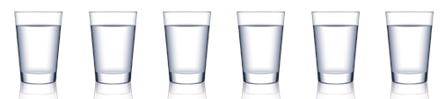

R = 6 vasitos, serían mi entero, entonces un tercio (1/3) de 6 serían 2 vasos con agua.

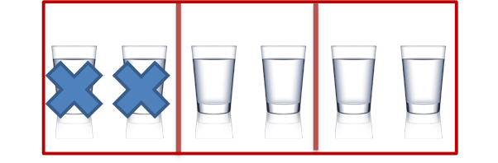

Y si el resto lo va a distribuir en 4 tomas iguales, entonces significa un cuarto de dos tercios, lo que es igual a un sexto, que es la cuarta parte de dos tercios.

Vamos con el siguiente problema.

- Un paciente con obesidad debe bajar 1/4 de su peso actual para llegar al peso saludable. En su segunda visita al doctor, el nutriólogo le dice que ya ha logrado bajar una cuarta parte del peso que requiere eliminar. ¿Qué fracción de peso total del paciente representa lo que ha bajado?

Un círculo que representa el peso total del paciente, después lo partimos en 4 partes y coloreamos 1/4 que representa el peso que tiene que bajar.

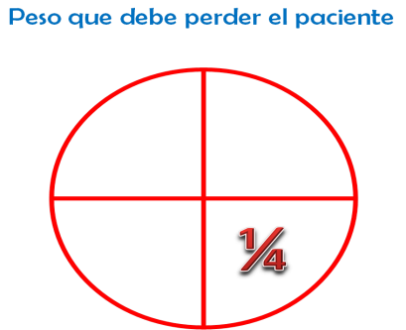

Dividimos otra vez otra vez en 4, ya que el problema dice que ha logrado bajar un cuarto de un cuarto del peso y esto sería igual a un dieciseisavo (1/16).

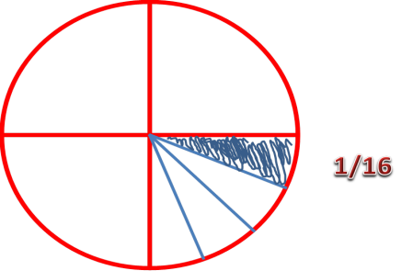

Tenemos que dividir en cuartos, cada cuarto del círculo, así te darás cuenta que, efectivamente, esta porción es 1/16, o sea, una de 16 partes iguales.

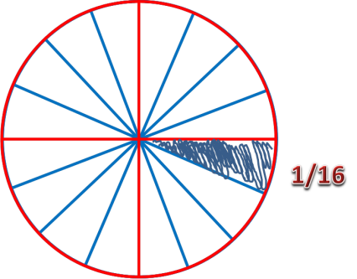

Esta representación gráfica es más clara. No hay duda de que es un dieciseisavo (1/16).
Hasta aquí concluimos los problemas de la clase “Una parte de una parte”. Seguimos con la segunda parte de la clase: “Los gastos y el ahorro de Javier”.

También vamos a resolver problemas, observa la siguiente imagen.

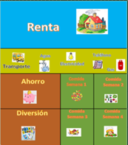

Te platico lo que Javier hace con sus ahorros para que encontremos otras relaciones entre la fracción y la unidad a la que haremos referencia.

- Dos veces al año en junio y en diciembre, utiliza una tercera parte de lo que ha ahorrado para comprar ropa y calzado para él y su familia. ¿Qué fracción de sus ahorros gasta en ropa y calzado?

Eso quiere decir que utiliza un tercio (1/3) de sus ahorros. Y sus ahorros representan un octavo (1/8) del total de su salario, como habíamos visto en esa clase.

Voy a representarlo en este rectángulo. Primero escribo un tercio de un octavo es igual a (1/3 de 1/8 =) un veinticuatroavo (1/24).

Ahora lo representaré gráficamente, esta es otra manera de hacerlo: Un tercio del rectángulo lo represento con este sombreado de color lila y un octavo de este mismo rectángulo lo coloreo de otro color amarillo. Podemos ver que la fracción o el cuadrito donde se juntan los dos sombreados se representa la fracción que resulta de la expresión 1/3 de 1/8.

Y efectivamente, comprobamos que la tercera parte de un octavo es un veinticuatroavo (1/24).

Muchas veces es el problema el que nos puede sugerir qué tipo de representación podemos hacer. Por ejemplo, para representar una fracción de un trayecto determinado, es posible que una recta numérica o una línea nos permitan resolverlo mejor.

Vamos a concluir con la distribución que hace Javier.

- El resto de sus ahorros lo destina para un viaje familiar, ¿Qué fracción del sueldo de Javier se destina para viajar?

Aquí podemos deducir, que lo que resta de sus ahorros, lo usa para viajar, que son: Dos veinticuatroavos (2/24).

Aquí lo podemos ver (2/24).

Cómo pudiste ver el día de hoy reafirmamos e interpretamos la relación que hay entre una fracción y la unidad a la que se está haciendo referencia para resolver algunos problemas.

Estos aprendizajes pueden ser muy bien comprendidos si partimos de procedimientos gráficos como los que hemos hecho hoy.

Es importante tener la libertad de usar lo que ya sabemos acerca de las fracciones y su representación, para atrevernos a resolver con procedimientos propios, con representaciones concretas o gráficas que nos ayudarán a deducir los procedimientos formales que, en su momento, tendremos que utilizar.

¡Buen trabajo!

Gracias por tu esfuerzo.

Para saber más:
Lecturas

https://www.conaliteg.sep.gob.mx/primaria.html

